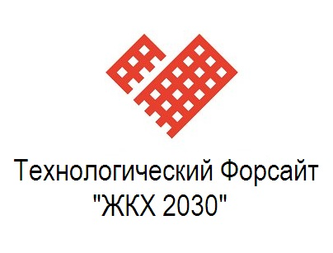


ПРОГРАММА ПРОВЕДЕНИЯ
ТЕХНОЛОГИЧЕСКОГО ФОРСАЙТА «ЖКХ 2030»
24 ДЕКАБРЯ 2018

Время | Мероприятие
14:00 – 14:15 | Регистрация участников:  Пр. Ленина, 1 (этаж 2) «Точка кипения»
14:15– 14:45 | Открытие сессии:  Модератор: Севергин В.Ю.
14:45 – 17:00 | Работа в группах
17:00 – 18:00 | Итоговая презентация работ:  Модератор: Севергин В.Ю.  Эксперты: (по отдельному списку)
18:00 – 18:30 | Подведение итогов

